**Enlace inalámbrico:**

Factores al elaborar mi modelo:

-Ambiente de instalación: Existe algo de visibilidad entre puntos, pero alguno que otro edificio o construcción que puede hacer interferencia, se va tener que usar columnas de aprox. 15 – 18 metros de altura.

-Necesidad de banda: Necesidad de una buena calidad de banda, descarga de archivos, reproducción de videos, utilización para videojuegos, etc.

-Equipo de utilización: Antena de dirección externa para cortas distancias, se utilizará para una distancia de aproximadamente 3 km y de punto a punto.

**Actividad:**

Faça o planejamento de um enlace entre a sua casa e o IFSul e verifique a altura da torre necessária.

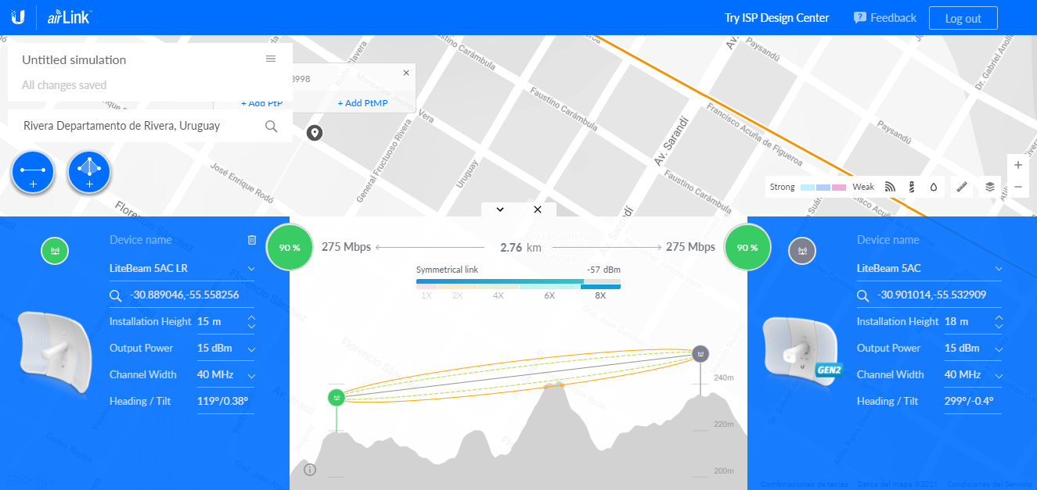

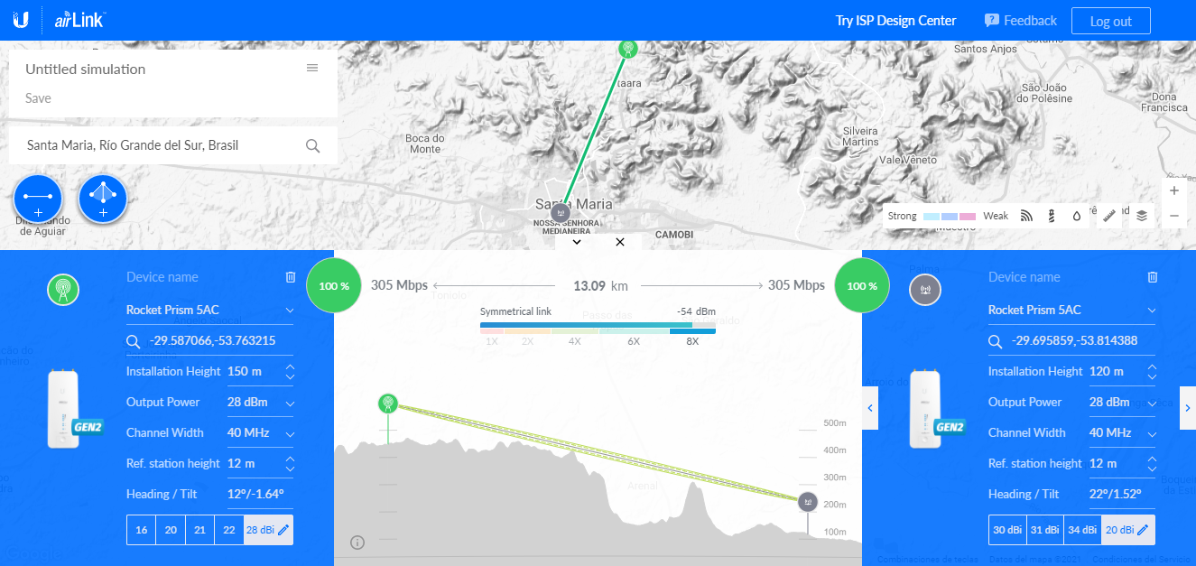Faça um enlace entre as cidades de Santa Maria – RS e Júlio de Castilhos – RS

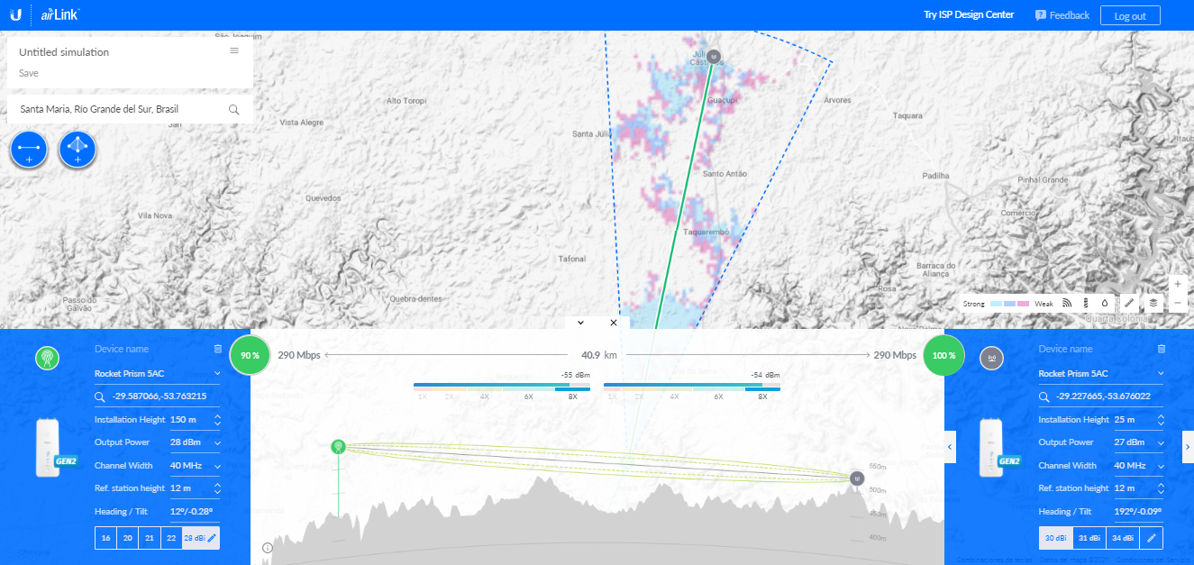

**Propagación de ondas**

Formalmente una onda es una perturbación que se propaga, que transporta energía, pero no transporta masa.

Ondas electromagnéticas:

Una OEM puede propagarse en el vacío a la velocidad de la luz, sin necesidad de que exista un medio físico como el aire o el agua para el transporte de energía.

¿Como funciona?

Se puede emitir una señal desde un transmisor (donde se genera la onda), enviarla hacia una antena transmisora, propagar la onda generada por el aire hacia una antena receptora, en la antena receptora se recibe la onda y se convierte en una señal eléctrica hacia un receptor (donde se recupera la onda). Esta onda contiene información que, una vez recibida por el receptor, se puede procesar esa señal y obtener la información que se envió.

¿Cómo se diferencian esas ondas? Mediante sus frecuencias.

**Difracción en las ondas electromagnéticas:**

La interferencia tiene un papel muy importante en la difracción de las ondas. Cuando la radiación electromagnética encuentra un obstáculo a su paso, la dirección de propagación de los rayos próximos al borde del obstáculo sufre una desviación. La desviación es en general lo suficientemente pequeña como para que apenas nos demos cuenta de que ocurre.

**Refracción de las ondas electromagnéticas:**

La refracción es el cambio en la trayectoria de una onda electromagnética que sucede al pasar en dirección oblicua de un medio a otro con diferente densidad. Siempre que una onda de radio pasa de un medio a otro con distinta densidad, sucede un cambio en su velocidad de propagación.

Los radioenlaces punto a punto trabajan en la parte baja de la atmósfera, que presenta cambios de densidad y que además varían a través del tiempo debido a fenómenos meteorológicos (aire caliente, aire frío, lluvia). Y como sabemos la refracción se produce al pasar de un medio a otro con densidades diferentes, por tanto, pueden pasar 3 tipos de supuestos:

Que aumente el alcance del radioenlace porque las ondas se elevan por encima de la línea vista.

Que disminuya el alcance del radioenlace porque las ondas descienden por debajo de la línea vista.

Que la señal atraviese áreas de densidad variable y se propague por una especie de conducto.

En el diseño de radioenlaces debemos tener en cuenta este fenómeno, pues si los obstáculos están muy cercanos a la línea vista, puede que nuestra señal sea interceptada si sucede una refracción que la haga descender hacia la superficie. Otro motivo más para calcular las zonas de Fresnel.

**Referencias**

[**https://www.prored.es/la-difraccion-en-las-ondas-y-radioenlaces/#:~:text=Está%20considerada%20una%20propiedad%20óptica,a%20las%20ondas%20de%20radio**](https://www.prored.es/la-difraccion-en-las-ondas-y-radioenlaces/#:~:text=Está%20considerada%20una%20propiedad%20óptica,a%20las%20ondas%20de%20radio)**.**

[**https://iie.fing.edu.uy/proyectos/esopo/oem/**](https://iie.fing.edu.uy/proyectos/esopo/oem/)

[**https://partner.cab.inta-csic.es/printable_section.php?Section=Curso_Fundamentos_Capitulo_4**](https://partner.cab.inta-csic.es/printable_section.php?Section=Curso_Fundamentos_Capitulo_4)

[**https://link.ui.com/#**](https://link.ui.com/#)